ЗАДАНИЯ
для проведения второго этапа республиканской олимпиады
по учебному предмету «Математика»

IX класс

- Пираты Джон Сильвер и Билли Бонс делят добычу, состоящую из 2018 монет. Они по очереди складывают монеты в мешок. Они договорились, что за один ход Джон Сильвер может положить в мешок 2, 3 или 6 монет. Билли Бонс за один ход может положить в мешок 1, 4 или 5 монет. Тот, кто положит в мешок последнюю монету, забирает себе весь мешок с монетами. Первым ходит Джон Сильвер. Может ли кто-нибудь из пиратов обеспечить себе победу и весь выигрыш независимо от игры соперника, и если может, то каким образом?

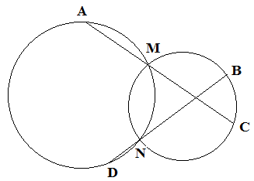
- Выражение m! означает произведение всех натуральных чисел от 1 до m: $m!=1⋅2⋅\text{.}\text{.}\text{.}⋅m$. Например, 5!=$1⋅2⋅3⋅4⋅5$. Найти все пары натуральных чисел (m; n), для которых верно равенство $m!+4n+3={\left(n−m\right)}^{2}$.

- Две окружности пересекаются в точках М и N. Прямые, проходящие через точки М и N, пересекают первую окружность в точках А и D, вторую – в точках С и В (см. рисунок). Доказать, что прямые АD и ВС параллельны.

- Прямоугольник, образованный линиями клетчатой бумаги, разбивается на фигурки трех видов:
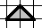
1) равнобедренные прямоугольные треугольники с основанием в две клетки
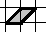
2) квадраты из одной клетки
3) параллелограммы, ограниченные двумя сторонами и двумя диагоналями клеток.

Фигурки могут быть повернуты произвольным образом.
Докажите, что в любом разбиении количество фигурок первого вида четно.
____________________________________________
Пользоваться калькулятором не разрешается
Математика
IX класс. Решения.
Решения учащихся могут отличаться от авторских!
- Решение
Заметим, что 2+5=3+4=6+1=7. Также заметим, что $\text{2018}=2+7⋅\text{288}$. Для победы Джону достаточно первым ходом положить в мешок 2 монеты, а затем каждый раз, когда Билли кладет в мешок n монет, Джон кладет в мешок 7–n монет. Таким образом, каждый раз после очередного хода Джона количество монет в мешке увеличивается на 7 по сравнению с количеством монет, которое было в мешке после его предыдущего хода и 2018-ю монету в мешок положит Джон.
Ответ: победит Джон Сильвер.
- Решение
Заметим, что число $4!=1⋅2⋅3⋅4$ кратно 4. Поэтому при $m≥4$ левая часть уравнения $m!+4n+3={\left(n−m\right)}^{2}$ при делении на 4 дает остаток 3. Однако квадрат целого числа, как известно, при делении на 4 может давать остатки 1 либо 0. Поэтому достаточно рассмотреть все натуральные m от 1 до 3.
При m=1 имеем: $1!+4n+3={\left(n−1\right)}^{2}$. Данное уравнение не имеет натуральных корней.
При m=2 имеем: $2!+4n+3={\left(n−2\right)}^{2}$. Данное уравнение не имеет натуральных корней.
При m=3 имеем: $3!+4n+3={\left(n−3\right)}^{2}$. Данное уравнение имеет натуральный корень 10.
Ответ: m=3, n=10.
- Решение
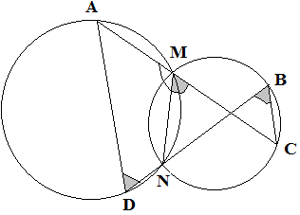
Пусть ∠СВN=α. Тогда ∠NMC=∠СВN=α (углы, опирающиеся на одну дугу).
∠АМN=180^{о}–∠NMC=180^{о}–α (смежные углы).
Так как четырехугольник AMND вписанный, то∠АDN=180^{о}–∠АМN=α.
Итак, ∠СВN=∠АDN=α. Но углы ∠СВN и ∠АDN – внутренние накрест лежащие, при прямых АD и ВС и секущей ВD. Поэтому прямые ВС и АD параллельны.
Что и требовалось доказать.
- Решение
В каждой клетке проведем диагональ из левого нижнего в правый верхний угол. Каждая клетка разбивается на два равнобедренных прямоугольных треугольника с катетом 1 (за единицу примем длину стороны клетки). Общее число таких треугольников будет четно. Фигурка вида 2 содержит ровно два таких треугольника. Фигурка вида 3 в зависимости от ориентации содержит либо два либо ни одного треугольника – в любом случае, четное количество, и при этом «перечеркивает» либо ни одного, либо четыре треугольника. Фигурка вида 1 вне зависимости от ориентации содержит ровно один треугольник, и при этом перечеркивает два треугольника. Легко видеть, что после разрезания количество «перечеркнутых» треугольников будет четным, а значит и количество целых треугольников будет четным. Отсюда следует, что количество фигурок первого вида четно.
Что и требовалось доказать.

